**Estudia en w3schools el capítulo correspondiente a Formularios y realiza las siguientes cuestiones: (puedes consultar también cualquier otra información en Internet)**

1. Para qué sirve un formulario: Enviar información al servidor desde el cliente.
2. Captura de pantalla de una página web que tenga un formulario:

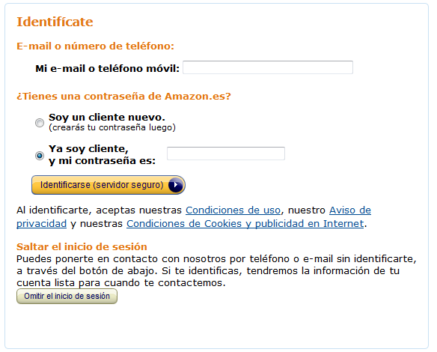

1. Si te interesa puedes completar la siguiente tabla resumen de las etiquetas de un formulario:

|  |  |  |  |
| --- | --- | --- | --- |
| **ETIQUETA** | **SIGNIFICADO** | **DESCRIPCIÓN** | **ATRIBUTOS-VALOR-DESCRIPCIÓN**  **(Solo los importantes-si interneteas los que más se repiten)** |
| **<form>** | Formulario | Se emplea para insertar un formulario en la página | 1. **action** = "url"   Indica la URL que se encarga de procesar los datos del formulario   1. **method** = "POST o GET"   Método HTTP empleado al enviar el formulario   1. **accept-charset**=”character set” (UTF-8)   Especifica la codificación de caracteres que se van a utilizar para el envío del formulario   |  |  | | --- | --- | |  |  | |
| <input>  .........… |  |  |  |
|  |  |  |
| <fieldset> |  |  |  |
| <legend> |  |  |  |
| <button> |  |  |  |
| <select> |  |  |  |
| <option> |  |  |  |
| <optgroup> |  |  |  |
| .........… |  |  |  |

Al crear los formularios, aunque sean HTML haz que cumplan las reglas de XML. Los controles que dispongan de los atributos name y value deben aparecer con ellos. Prueba los formularios en al menos 2 navegadores.

1. Realizar el siguiente formulario: 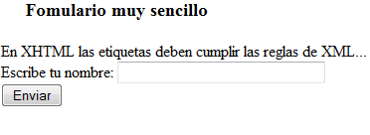
2. Realizar el siguiente formulario:

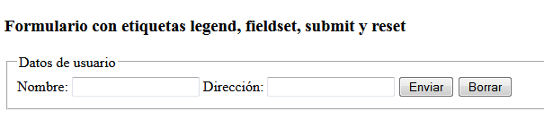

1. Realizar el siguiente formulario:

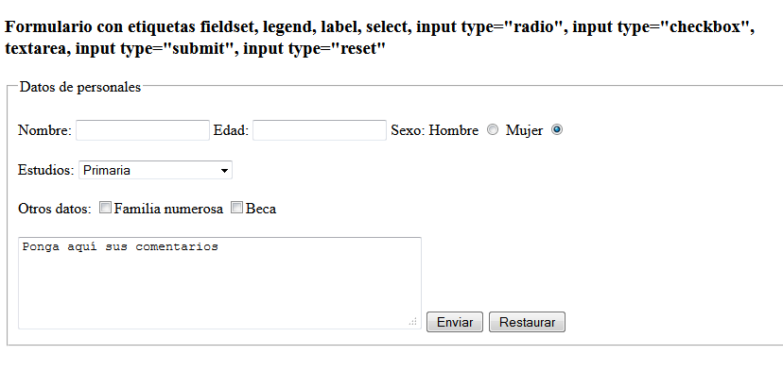

La lista desplegable tendrá la siguiente información:

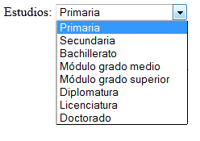

1. Modificar el formulario del ejercicio anterior para que tenga el siguiente aspecto:

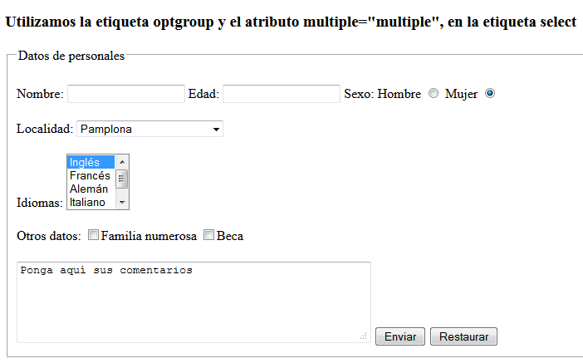

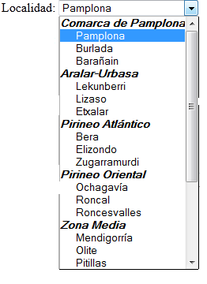

1. Busca la etiqueta <input type="file" …/> y utilízala para realizar el siguiente formulario (Ten en cuenta que puede salir diferente según el navegador que utilices): La flecha es un Link

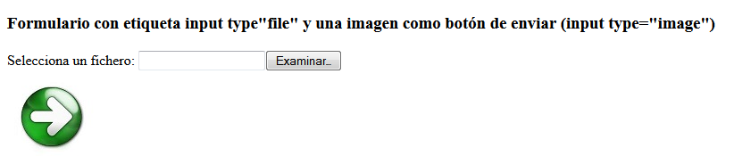

1. Realiza el siguiente Formulario

